МИНИСТЕРСТВО ЗДРАВООХРАНЕНИЯ РЕСПУБЛИКИ КРЫМ ГБУЗ РК «ЦЕНТР МЕДИЦИНСКОЙ ПРОФИЛАКТИКИ»

ОСТОРОЖНО КЛЕЩИ

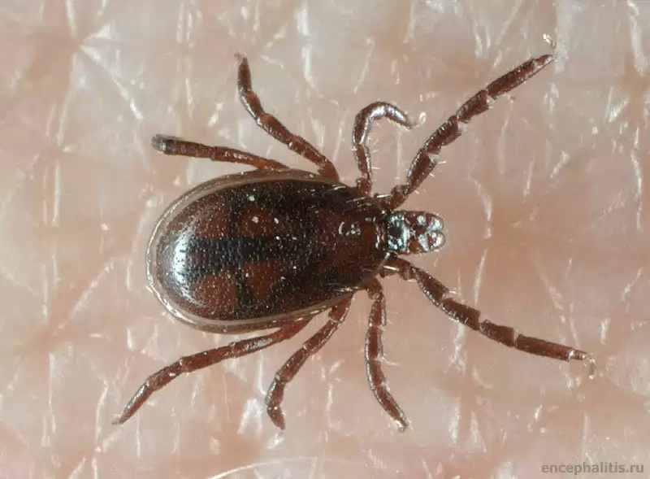
Крым – одна из территорий, где эпидемиологическая обстановка по заболеваемости клещевым энцефалитом остается неблагоприятной. Апрель, май, июнь – пик активности клещей, перезимовавших под опавшими листьями, валежником, в стогах сена, соломы. Теплая зима позволяет клещам не только благополучно перезимовать, но и сильно расплодиться. Перезимовавшие клещи активно ищут «объект для нападения» - на грызунов, различных животных, и, конечно, на человека. Уже в начале весны начинают регистрироваться случаи укусов клещей - переносчиков возбудителей этого тяжелого заболевания. К сожалению, многие, по незнанию или по беспечности, снимают клещей, пренебрегая правилами личной безопасности – руками, незащищенными перчатками или другим подручным материалом, спеша и раздавливая клеща на коже, что недопустимо.

НАПОМИНАЕМ ВАМ ПРАВИЛА ЛИЧНОЙ БЕЗОПАСНОСТИ:
-Находясь на природе использовать защитную спецодежду, предохраняющую от попадания клещей на тело.
-Лужайки для отдыха на природе необходимо выбирать вдали от копен, стогов, пней и кустарников, нельзя садиться на пни, ложиться на траву и валежник.
-Тщательно осмотрите букеты, собранные на прогулке в лесу.
-Служебные помещения и жилье необходимо обезвредить от грызунов.
-Необходимо наблюдение в течение 14 дней за здоровьем лиц, укушенных клещом, с 2-кратным ежедневным измерением температуры. Если Вы нездоровы (повышение температуры, озноб, головная боль, рвота, боль в пояснице) – не занимайтесь самолечением, обязательно обращайтесь к врачу и не забудьте сообщить об укусе или раздавливании клеща.
-При отдыхе на природе, полевых работах, используйте репелленты (вещества, отпугивающие клещей).
-Вернувшись с природы проведите тщательный осмотр себя и домашних животных.
-Снятие клещей – проводится в перчатках, осторожно поворачивая, не раздавливая. Снятых клещей, по возможности, необходимо доставить в Центр гигиены и эпидемиологии Республики Крым (г. Симферополь ул. Набережная, 67, прием с 8.00 до 15.30 тел. 27-00-16).
Выполнение этих мер предосторожности позволит Вам избежать опасного для жизни заболевания.

